欧莱雅PRO「焕发每一丝可能」- 品牌微电影《青丝》
广 告 主：欧莱雅PRO
所属行业：美妆个护
执行时间：2022.08.12-09.06
参选类别：视频内容营销类
营销背景
欧莱雅PRO，欧莱雅集团旗下的高端沙龙美发品牌。在今年的全球战略上，提出了新的品牌价值主张「The professional hair tech that elevates you. 焕发每一丝可能」。品牌希望借此时机，打造一支价值短片，向消费者和发型师们传达品牌理念，呼吁大家用爱与善意传递更多生活中的可能和美好。
与此同时，由于欧莱雅PRO本身品牌的特殊性，进入中国后的模式都是TO Business，只服务和赋能线下沙龙和发型师的品牌，而随着近些年的产品迭代和美业市场的变化，逐步开始TO Business和To Consumer双向沟通。所以这一支价值短片中需要包含“品牌+用户+沙龙+发型师”的基因。
营销目标
- 传递品牌价值主张，更形象展现「The professional hair tech that elevates you. 焕发每一丝可能」；
- 树立品牌形象，提高品牌市场知名度；
- 引发社会捐发公益话题，助力公益事业。
策略与创意
项目洞察：
欧莱雅PRO百年以来一直专研和解决秀发的各种问题，宣传片依旧以“头发”为主题，不脱离品牌自身。
癌症患者化疗失去头发，但因为免疫力原因无法使用工业假发，而真人假发价格昂贵。因此有许多志愿者蓄起长发，并通过相关捐发机构，将自己的长发剪下捐出制作成发套，赠给癌症患者，为他们带去希望，传递新的生活可能，让他们能够重拾信心。
创意策略：
基于品牌内核和公益事业的洞察，选取“头发”作为品牌与公益事业的连接点，以真实人物——聂子富为原型，采用VCR的形式出镜，讲述自己从蓄发到捐发尴尬窘迫的日常小事，自然揭露暖心的捐发缘由。一缕青丝，万般善念，长短有限，希望无限，紧扣主题「焕发每一丝可能」，回归品牌价值主张，同时呼吁社会给予公益事业更多的关注并参与其中。
执行过程/媒体表现
视频：https://v.qq.com/x/page/s33566tgw34.html
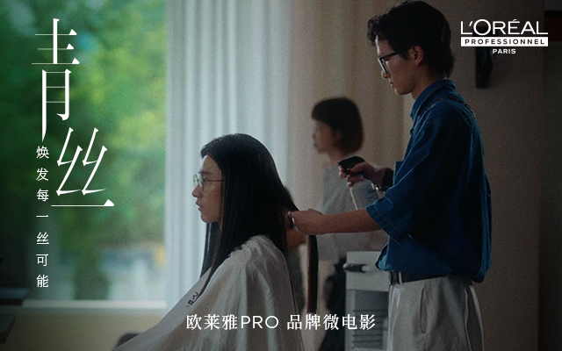
从写个脚本到寻找真实故事
基于「欧莱雅PRO」品牌诉求——“要拍一支微电影”，因为品牌有了新的价值主张「焕发每一丝可能」，想借此向公众传递。将brief拆解成三个关键词：沙龙、头发、可能，大胆的想到以「捐发」来主导视频故事主线，突破惯性思维，放弃“编故事”，开始尝试寻找真实发生的故事。
最终很荣幸地找到贴合视频主题的真实事件人物聂子富。他喜好汉服，也是一名爱摄影的长发男孩，他坚持蓄发四年后，通过捐发公益机构将长发捐出，他的故事也已经被很多的官方媒体报道，有更多人因为看到他的故事加入了捐发公益项目。为了尽可能还原他的捐发故事，真实刻画人物形象，我们积极与聂子富取得联系进行深访，也将他真实日常里因长发而生的尴尬和趣事加入到脚本中。
拍摄过程打磨细节，还原真相
与导演沟通最多的想法就是「留白」：影片开篇他为什么蓄发、对话另一端的女孩到底是谁、剪下长发后捐到哪里...不着一字，让观众给出自己的答案。但即便留白，在其背后是对每一句台词、每一种语气、每一个动作甚至每一个表情的琢磨考究，融入很多真实场景的细节，如：聂子富蓄发时小雏菊头花、聂子富本人的拍摄相机镜头。
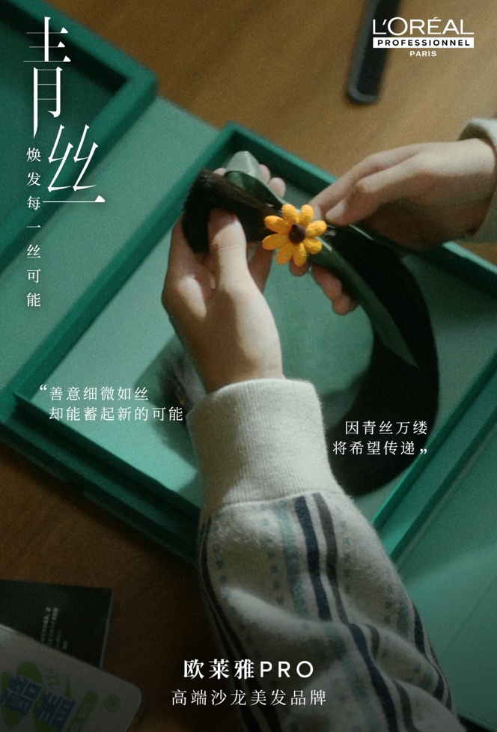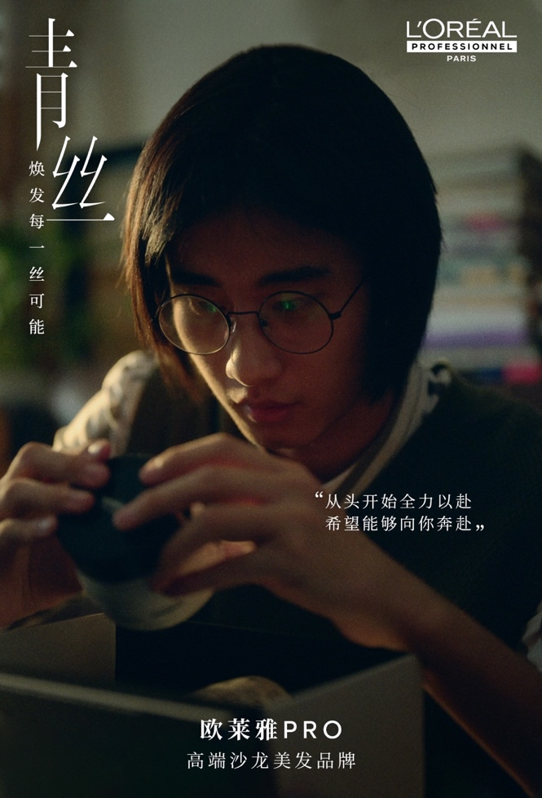
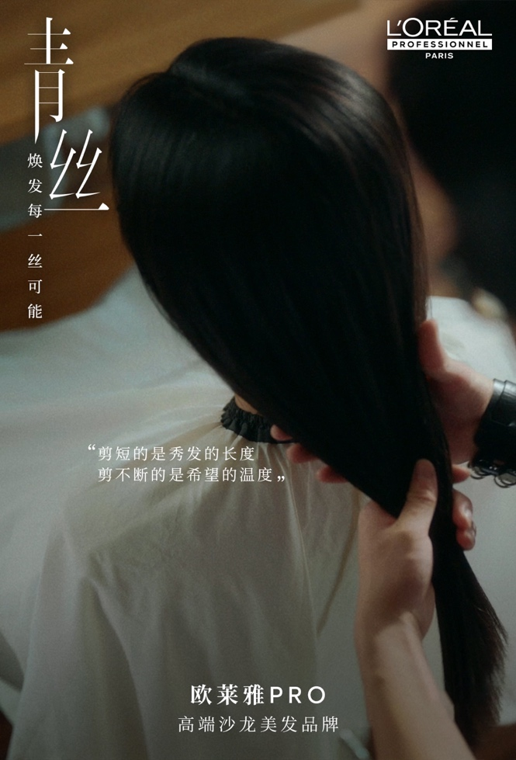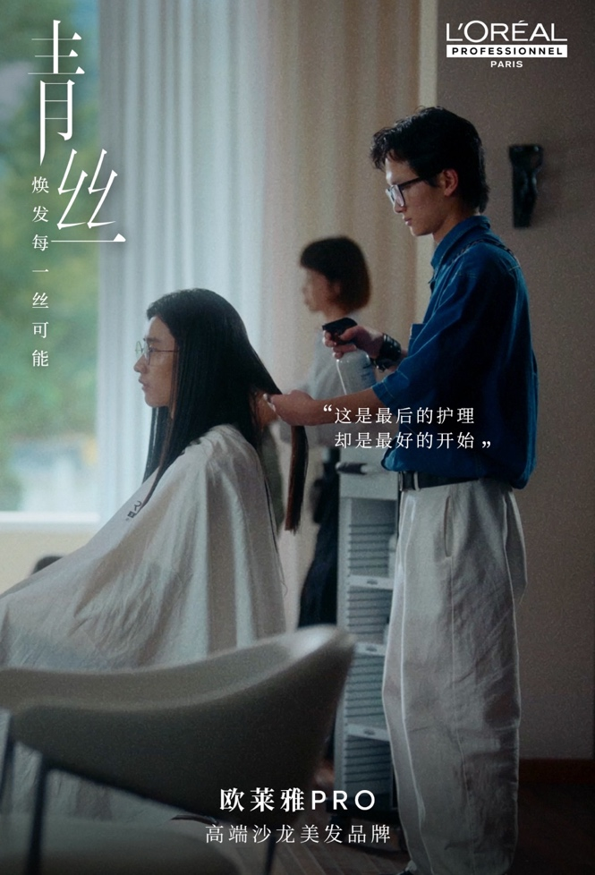
多平台同步宣发，掀起全网热议
微信视频号、微博、小红书多平台视频同步宣发，自带话题全网热议，在回归回归品牌价值主张的同时，呼吁社会给予公益事业更多的关注并参与其中。
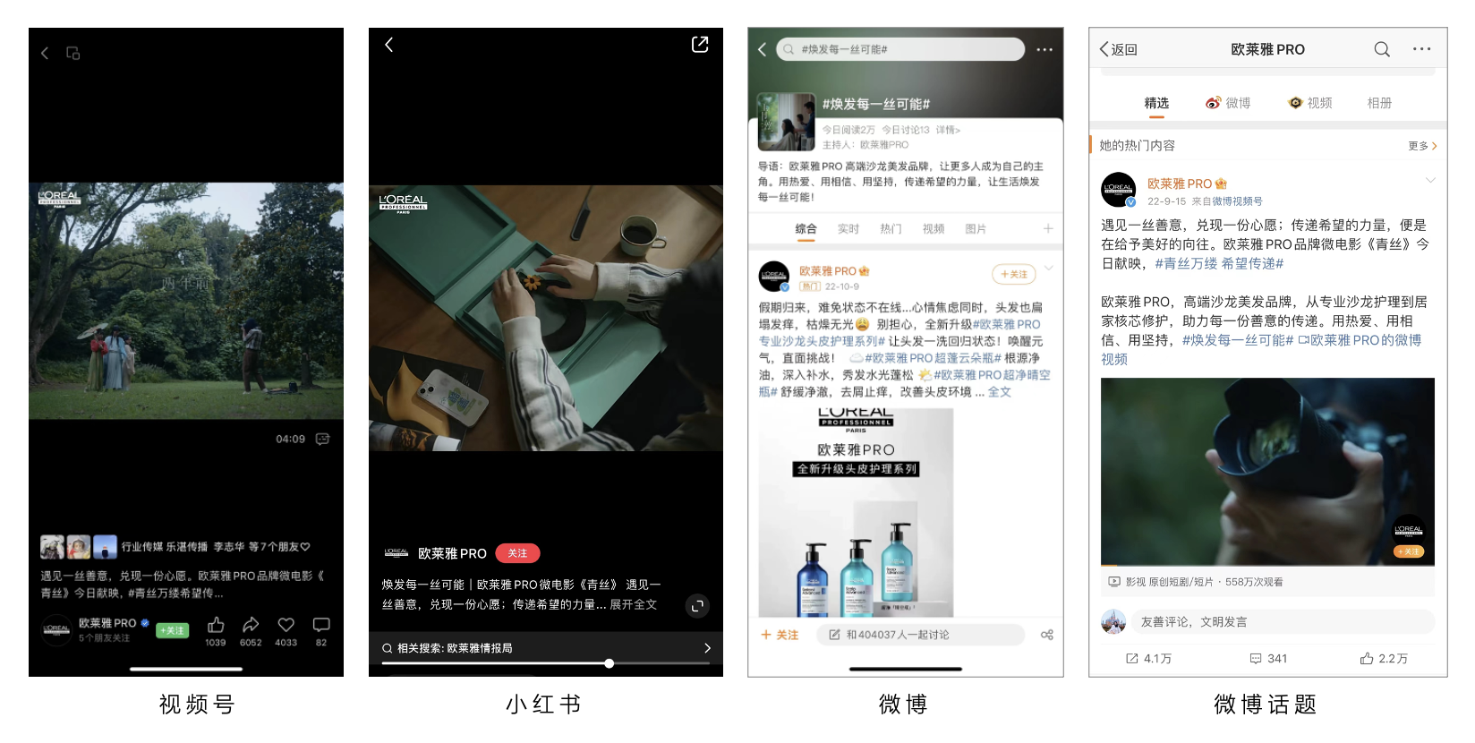
营销效果与市场反馈
视频全网播放量和官方物料浏览量超2000万+；微博话题#焕发每一丝可能#热议阅读量2.2亿。

